一、單一選擇題：每題2分
.下列有關混合物分離所採用的主要方法，何者錯誤？
(Ａ)搾取橄欖後的殘渣和橄欖油——傾析法
(Ｂ)製作乳酪的過程中，將牛奶酸化，使酪蛋白凝聚，然後將其中水分瀝除之過程——過濾法
(Ｃ)將玫瑰花瓣隔水加熱，其蒸氣冷凝後得到玫瑰晶露與玫瑰精油——蒸餾法
(Ｄ)將二氯甲烷和茶葉湯汁充分混合，使茶湯中的咖啡因溶解出——蒸餾法
(Ｅ)分離彩色筆顏料中的不同色素——濾紙層析法。
.下列有關元素與原子的敘述，何者正確？
(Ａ)純物質甲受熱分解產生純物質乙與氣體丙，則物質甲不可能是元素
(Ｂ)具有物質特性的最小單元是原子
(Ｃ)由兩種相同元素組成的多種化合物，其性質必定相同
(Ｄ)乾淨的空氣是純化合物。
.下列有關汽化、蒸發、沸騰的敘述，何者錯誤？
(Ａ)同一物質之汽化熱與其凝結熱大小相等
(Ｂ)液體之比熱愈大，則加熱升高其溫度愈容易
(Ｃ)蒸發是液體汽化的方式之一，蒸發現象是發生在液體的表面，可以在任何溫度下進行
(Ｄ)沸騰是液體汽化的方式之一，沸騰是發生在液體的各部，但須在特定之溫度下才能發生
.於湧升海流或陸水入海區的營養鹽，能支持較多海洋生物生存的原子，是將 NO₃－ 轉變成 NH₃ 或 RNH₂，下列關於此反應的敘述，何者正確？
(Ａ)氮發生氧化反應得到電子 (Ｂ)氮發生還原反應失去電子
(Ｃ)氮發生氧化反應放出電子 (Ｄ)氮發生還原反應得到電子。
.圖(一)為純水相圖，圖(二)為某液體利用穩定熱源在等壓下加熱曲線。下列敘述何者不正確？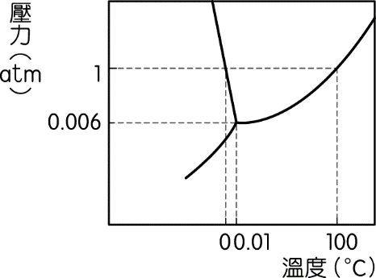 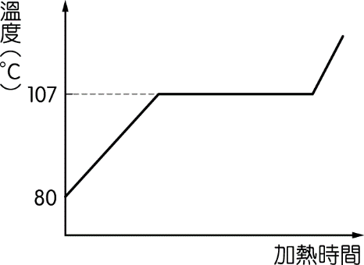
圖(一) 圖(二)
(Ａ)經過增壓降溫的操作，可使 1 atm、120 ℃ 的水蒸氣直接形成固態的冰
(Ｂ)圖(二)曲線可能為某純物質之加熱曲線
(Ｃ)在壓力大於 1 atm 時，液態純水可在低於 0 ℃ 存在
(Ｄ)圖(二)曲線可為純水之加熱曲線
(Ｅ)外界壓力愈大時，水的液相存在溫度範圍愈大。
.平衡系 aA(g)＋bB(g) cC(g)＋dD(s) 中，[C]＝C₁；同溫下壓縮容器體積成為原來的一半，新平衡時 [C]＝C₂，若 1＜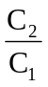＜2，則下列選項何者正確？
(Ａ) a＋b＞c (Ｂ) a＋b＜c (Ｃ) a＋b＜d (Ｄ) a＋b＞c＋d (Ｅ) a＋b＝c＋d。
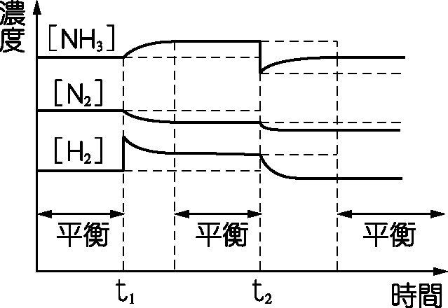
.已知 2NH₃(g) 3H₂(g)＋N₂(g) 為吸熱反應，在上述平衡系中進行附表所列(甲)～(戊)五組實驗，則何者可以符合附圖之關係？
(Ａ)(甲) (Ｂ)(乙) (Ｃ)(丙) (Ｄ)(丁) (Ｅ)(戊)。
時 間  實 驗 | t₁ | t₂
(甲) | 升高溫度 | 移去 NH₃
(乙) | 加入 H₂ | 降低溫度
(丙) | 減小體積以增大總壓 | 充入 He(g)，保持體積不變
(丁) | 加入 H₂ | 移去 NH₃
(戊) | 移去 H₂ | 加入 NH₃
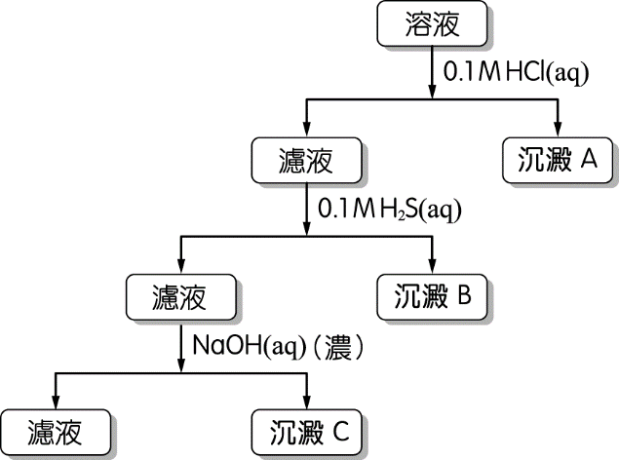
.溶液中含有 Mg^{2＋}、Cu^{2＋}、Pb^{2＋} 三種離子，以下列流程圖分離檢驗，下列敘述何者正確？
(Ａ)沉澱 A：Cu^{2＋}(aq)＋2Cl－(aq) → CuCl₂(s) ↓（白色）
(Ｂ)沉澱 A：Pb^{2＋}(aq)＋2Cl－(aq) → PbCl₂(s) ↓（黑色）
(Ｃ)沉澱 B：Mg^{2＋}(aq)＋S^{2－}(aq) → MgS(s) ↓（黑色）
(Ｄ)沉澱 C：Pb^{2＋}(aq)＋2OH－(aq) → Pb(OH)₂(s)（白色）
(Ｅ)沉澱 C：Mg^{2＋}(aq)＋2OH－(aq) → Mg(OH)₂(s) ↓（白色）
.下列物質，何者可以單中心分子形式存在？
(Ａ) SiO₂ (Ｂ) NF₅ (Ｃ) OF₄ (Ｄ) OF₆ (Ｅ) ICl₃ 。
. (甲) Fe(NH₄)₂(SO₄)₂、(乙) Cu(NH₃)₄SO₄、(丙) KNaCO₃、(丁) NaHSO₄、(戊) NaHCO₃、(己) NaH₂PO₃、(庚) NaH₂PO₂、(辛) Na₂SO₃、(壬) Bi(OH)₂NO₃、(癸) Ca(OH)Cl。有關上述物質之敘述，何者正確？
(Ａ)(丁)、(戊)、(己)、(庚)為酸式鹽
(Ｂ)(甲)、(乙)、(丙)皆為複鹽
(Ｃ)(甲)、(丁)、(己)水溶液皆呈酸性
(Ｄ)(壬)、(癸)皆為鹼式鹽，水溶液皆呈鹼性。
.反應速率方程式：r＝k[A]^{x}[B]^{y}，已知反應速率常數 k＝3.84 × 10^{－3} min^{－1}。固定體積下，A、B 的莫耳數均倍增時，反應速率變為原來的多少倍？
(Ａ) 1 (Ｂ) 2 (Ｃ) 4 (Ｄ) 8 (Ｅ) 16。
.濃度均為 0.1 M 的下列溶液：KOH(aq)、KCl(aq)、KCN(aq)、NH₄Cl(aq)、HCl(aq)，
若依 pH 值由大到小排列，正確的排序選項為何？
（NH₃(aq) 的 K_{b}＝1.8×10^{－5}，HCN(aq) 的 K_{a}＝4.9×10^{－10}）
(Ａ) KOH(aq)＞KCN(aq)＞KCl(aq)＞NH₄Cl(aq)＞HCl(aq)
(Ｂ) NH₄Cl(aq)＞HCl(aq)＞KCN(aq)＞KOH(aq)＞KCl(aq)
(Ｃ) KCN(aq)＞KOH(aq)＞KCl(aq)＞NH₄Cl(aq)＞HCl(aq)
(Ｄ) NH₄Cl(aq)＞KCN(aq)＞KOH(aq)＞KCl(aq)＞HCl(aq)
(Ｅ) KCl(aq)＞KOH(aq)＞KCN(aq)＞NH₄Cl(aq)＞HCl(aq)。
.某可逆反應之正反應為放熱反應。當其達平衡時，正、逆反應速率分別為R₁、R₂。若溫度突然下降之瞬間，R₁變為pR₁；逆反應R₂變為qR₂，則：
(A)p＞1，q＞1，p＞q (B)p＜1，q＜1，p＜q
(C)p＜1，q＜1，p＞q (D) p＞1，q＞1，p＜q。
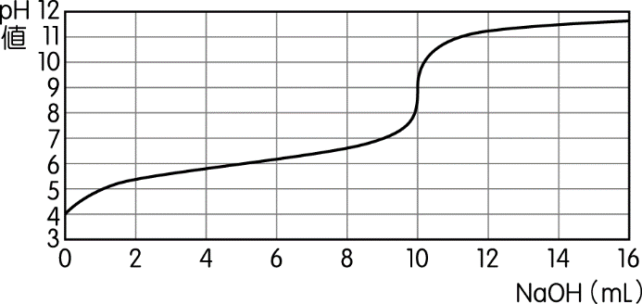
.以 0.10 M 的 NaOH 溶液滴定某單質子弱酸的滴定曲線如附圖所示。橫軸為加入 NaOH 的毫升數，縱軸為溶液的 pH 值。試問下列何者正確？
(Ａ)在滴定過程中，當加入 0.10 M 的 NaOH 溶液
2mL時，所得的溶液具有最佳的緩衝能力
(Ｂ)此單質子弱酸的解離常數（K_{a}）約為 1.0×10^{－6}
(Ｃ)此弱酸的濃度為 10^{－4} M
(Ｄ)此實驗最好選用甲基紅作指示劑
(Ｅ)此滴定反應為吸熱反應。
.下列各項性質，有幾項同時會受到反應溫度與催化劑的影響？
甲：活化複合體；乙：平衡常數；丙：反應速率常數；丁：反應熱；戊：平衡常數表示式；己：有效碰撞頻率；庚：反應途徑；辛：有效碰撞分率；壬：產率；癸：粒子動能分布曲線
(Ａ) 1 (Ｂ) 2 (Ｃ) 3 (Ｄ) 4 (Ｅ) 5。
.下列哪一選項中的所有化合物，均同時具有離子鍵、σ 鍵及 π 鍵？
(Ａ) NaN₃、NaCN (Ｂ) CH₃COOH、H₂CO (Ｃ) NaN₃、[Co(NH₃)₅(CO₃)]
(Ｄ) TiO₂、[Co(NH₃)₅(CO₃)] (Ｅ)[Co(NH₃)₅(CO₃)]、CH₃COOH。
.元素硫由八個硫原子以共價鍵結形成環狀分子，在環內（S－S－S）鍵角為 107.9°。將硫氧化成 SO₂，再氧化成 SO₃，最後與水反應成 H₂SO₄。在這一系列製備反應中，下列有關硫原子鍵結軌域的說明，何者正確？
（S₈ → SO₂ → SO₃ → H₂SO₄）
(Ａ) sp³ → sp² → sp² → sp³ (Ｂ) sp → sp → sp² → sp³ (Ｃ) sp³ → sp → sp² → sp³
(Ｄ) sp → sp² → sp³ → sp³ (Ｅ) sp³ → sp³ → sp³ → sp³。

.下列關於原子軌域和電子組態的敘述，何者正確？
(Ａ)原子 3d 軌域的能階，高於 4s 軌域的能階
(Ｂ)過渡金屬元素，價電子的主量子數必定大於或等於 3
(Ｃ)過渡金屬元素，其價電子皆是存在於 d 軌域之中
(Ｄ)放射性同位素發生衰變的原因，是因為它們的電子組態不安定。
.下列各組數字依序代表各個電子的三個量子數（n，，m）。試問在氪原子（₃₆Kr）中，何組量子數（n，，m）所表示的電子能量最高？
(Ａ)（2，1，＋1） (Ｂ)（3，1，－1） (Ｃ)（3，2，－2）
(Ｄ)（4，0，0） (Ｅ)（4，1，1）。
.下列六種分子：C₂H₄、C₂H₆、BH₃、SO₃、NH₃、丙二烯(H₂C＝C＝CH₂)，有關其路易斯結構的敘述，何者正確？
(甲)有 4 個分子屬於平面結構；(乙)有 3 個分子具有 π 鍵；(丙)有 2 個分子具有孤對電子
(Ａ)只有(甲) (Ｂ)只有(乙) (Ｃ)只有(丙) (Ｄ)(甲)與(乙) (Ｅ)(乙)與(丙)。
.物質的熔點與晶體中化學鍵（共價鍵、離子鍵、金屬鍵、凡得瓦力、氫鍵……）的強弱有直接關聯性。試問下列哪一個圖形，可以正確表示出週期表中第三週期各元素（原子序＝11 ～ 18）的熔點變化趨勢？
(Ａ) 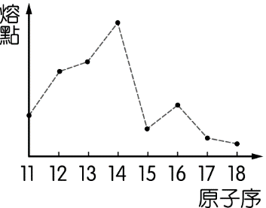 (Ｂ) 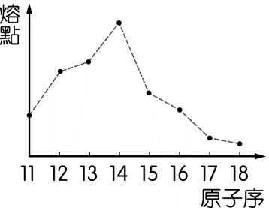
(Ｃ) 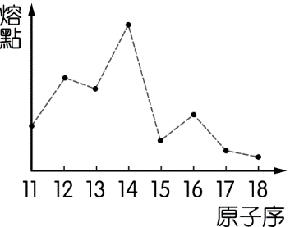 (Ｄ) 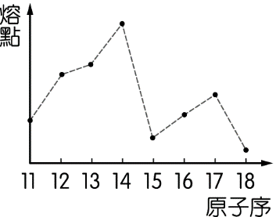
.以下哪些現象與氫鍵有關？
乙醇可與水互溶。 水結冰時體積變大。 AsH₃ 沸點比 PH₃ 高。
丙三醇（甘油）具有高黏度。食鹽易溶於水。 DNA 形成雙螺旋。
(Ａ)，，， (Ｂ)，，， (Ｃ)，，，
(Ｄ)，，， (Ｅ)，，，。

.氮與矽可形成附表兩種化合物，若已知乙化合物的化學式為 Si₃N₄，則甲化合物的化學式可能為何？（原子量Si＝28，N＝14）
(Ａ) Si₉N₁₆ (Ｂ) Si₃N₅ (Ｃ) SiN (Ｄ) SiN₂
化合物 | N 的質量 ％ | Si 的質量 ％
甲 | 33.28 | 66.72
乙 | 39.94 | 60.06

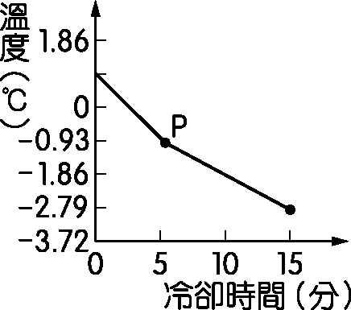
.附圖為 600 克水溶解 w 克尿素 CO(NH₂)₂ 形成之溶液，冷卻過程中，溶液的溫度隨時間的變化圖，試求冷卻至 15 分鐘時，共析出冰多少克？|
（原子量C＝28，N＝14，O＝16，H＝1，尿素不解離）
(Ａ) 400 (Ｂ) 450 (Ｃ) 333 (Ｄ) 267 (Ｅ) 200。
.將 1150 mL 乙醇（密度 0.80 g/mL）和 500 mL 水混合，所得的乙醇溶液濃度為 12.5 M，則乙醇和水混合前與混合後的總體積相差若干 mL？
(Ａ) 0 (Ｂ) 50 (Ｃ) 100 (Ｄ) 300 (Ｅ) 80。
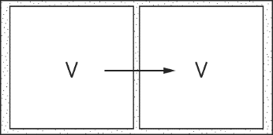
.一容器內裝理想氣體，以一能自由滑動之活塞構成左、右兩室（如附圖）。在 27 ℃平衡時，左、右兩室之體積均為 V。今將左室緩慢加熱至 127 ℃，右室保持原來溫度，則下列敘述何項不正確？
(Ａ)原平衡時，左、右兩室壓力相等
(Ｂ)最後平衡時，左室氣體壓力增加了原來壓力的 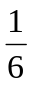
(Ｃ)最後平衡時，左室氣體體積增加了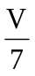
(Ｄ)最後平衡時，左、右兩室壓力仍相等
(Ｅ)體積改變過程，兩邊壓力必須維持相等。
.已知莫耳燃燒熱：C₂H₂(g) 為－310.6 千卡∕莫耳，C₂H₆(g) 為－372.8 千卡∕莫耳，
H₂(g) 為－68.3 千卡∕莫耳，將 C₂H₂ 和 H₂ 以 1：4 的莫耳比混合成 22.4 升氣體（在 STP 下），在 Ni 粉催化下生成 C₂H₆，再將反應後的氣體完全燃燒，可放出熱量約多少千卡？
(Ａ) 102 (Ｂ) 509 (Ｃ) 273 (Ｄ) 130 (Ｅ) 610。
.定溫下，已知 AgCl 的 K_{sp}＝1.5×10^{－10}，而 Ag(NH₃)₂＋(aq) Ag＋(aq)＋2NH₃(aq) 之解離平衡常數 K_{d}＝6.0×10^{－8}，若在 0.22 M 氨水中加入足量的 AgCl；則達平衡時，AgCl 的溶解度應為多少 M？（此平衡系先不考慮 NH₃(aq) 水解）
(Ａ) 0.22 (Ｂ) 0.1 (Ｃ) 5.0×10^{－2} (Ｄ) 1.0×10^{－2} (Ｅ) 4.5×10^{－3}。
.欲使甲烷和氯氣發生化學反應必須照射電磁波，已知電磁波能量為 E kJ/mol，則該電磁波的波長為多少 nm？（普朗克常數為 h（J s），光速為c，亞佛加厥數為 N_{A}）
(Ａ) 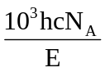 (Ｂ) 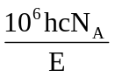 (Ｃ) 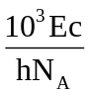 (Ｄ) 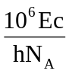 (Ｅ) 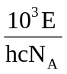。
.某一弱酸的初濃度為 C₀，解離百分比為 α，平衡常數為 K_{a}，則下列哪些圖形之表示為正確的？
(甲) | (乙) | (丙) | (丁) | (戊) | (己)
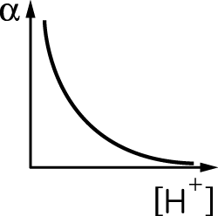 | 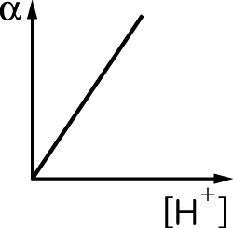 | 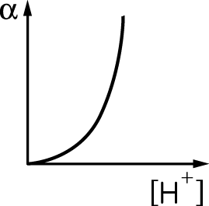 | 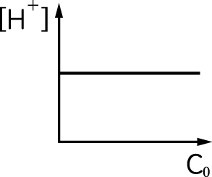 | 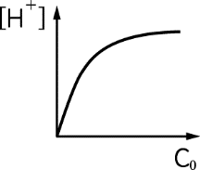 | 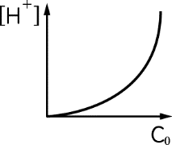
(庚) | (辛) | (壬)
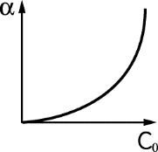 | 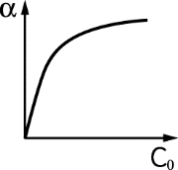 | 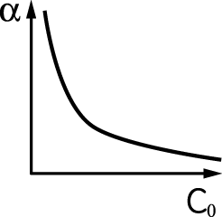
(Ａ)(乙)(戊)(辛) (Ｂ)(甲)(己)(庚) (Ｃ)(丙)(戊)(壬) (Ｄ)(甲)(丁)(辛)
(Ｅ)(乙)(己)(壬)。
.已知 CH₄(g) → C(g)＋4H(g)，ΔH＝1660 kJ；
NH₃(g) → N(g)＋3H(g)，ΔH＝1055 kJ；
H₂O(g) → 2H(g)＋O(g)，ΔH＝915 kJ。
則 C－H、N－H、O－H 鍵能大小順序為下列何者？
(Ａ) O－H＞C－H＞N－H (Ｂ) O－H＞N－H＞C－H
(Ｃ) C－H＞N－H＞O－H (Ｄ) N－H＞O－H＞C－H。
實 驗 | A 的初壓 | B 的初壓 | 反應經 3 分鐘後的總壓
Ⅰ | 200 | 200 | 396
Ⅱ | 200 | 400 | 592
Ⅲ | 400 | 600 | 952
.已知反應：3A(g)＋B(g) → 2C(g)，在密閉容器中，其反應速率測定所得的關係資料如附表，請問此反應為幾級反應？
(Ａ)零級
(Ｂ)一級
(Ｃ)二級
(Ｄ)三級
(Ｅ)四級。
.反應：2NO(g)＋2H₂(g) → N₂(g)＋2H₂O(g)，速率定律為 r＝k[NO]^{m}[H₂]^{n}，其反應機構：
2NO N₂O₂（快速平衡）；
N₂O₂＋H₂ → N₂O＋H₂O（慢）；
N₂O＋H₂ → N₂＋H₂O（快），
m、n 依序為何？
(Ａ) 1、1 (Ｂ) 2、2 (Ｃ) 1、2 (Ｄ) 2、1 (Ｅ) 1、3。
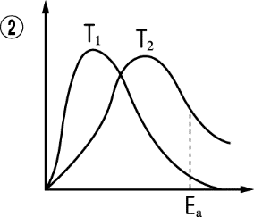
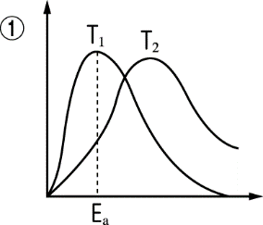
.附圖圖形為粒子動能分布情形，縱軸表分子數目，橫軸表動能，
溫度 T₁、T₂，E_{a} 為低限能，正確的選項為何？
(Ａ) T₁ 時，反應速率：＞
(Ｂ)溫度上升時，反應速率增大之倍數：＞
(Ｃ) T₂ 時，反應速率：＞
(Ｄ)加入催化劑，反應速率增大之倍數：＞。
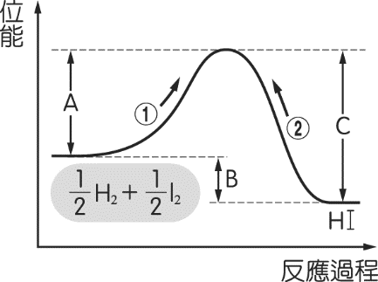
.下列熱化學反應式的反應過程，可用附圖表示
$\frac{1}{2}$ H_{2(g)} ＋ $\frac{1}{2}$ I_{2(g)} → HI_{(g)} ＋ 2.0 千卡，則下列敘述何者有誤？
(Ａ)上式的反應熱相當於附圖中之 B
(Ｂ)此反應的活化能為 20 千卡∕莫耳，若反應沿逆反應
HI → $\frac{1}{2}$ H₂ ＋ $\frac{1}{2}$ I₂ 進行時，其活化能應為＋22千焦∕莫耳
(Ｃ)反應的逆反應反應熱應為＋2.0 千卡∕莫耳
(Ｄ)附圖中所示的和反應，以者較容易進行
(Ｅ)若將反應物 I_{2(g)} 改為 F_{2(g)}，則附圖中 A 的大小會變小。

二、多重選擇題：每題2分(錯一個選項得1.2分，錯二個選項得0.4，
錯三選項（以上)不給分)
.亞硝酸鈉（NaNO₂）是一種防腐劑，有像食鹽一樣的鹹味，誤食過量能引起人體中毒。已知亞硝酸鈉能發生如下反應：NaNO₂(aq)＋HI(aq) → I₂(s)＋NO(g)＋NaI(aq)＋H₂O(l)（未平衡）。下列相關的敘述，哪些正確？
(Ａ) NaNO₂ 中，N 的氧化數為＋5
(Ｂ) HI 為氧化劑
(Ｃ) NaI 為還原產物
(Ｄ) I₂ 為氧化產物
(Ｅ)若有 0.1 莫耳還原劑被氧化，則被還原的氧化劑有 0.1 莫耳。
.下列有關分子式相同的化合物之敘述，哪些正確？
(Ａ)必有相同的實驗式
(Ｂ)必有相同的示性式
(Ｃ)必有相同的結構式
(Ｄ)必有相同的元素質量百分比
(Ｅ)等莫耳數時所含的原子總數必相等。

.在日常生活中，下列哪些做法不正確？
(Ａ)食用酒精和工業酒精的主要成分相同，都可以作為飲料飲用
(Ｂ)由於澱粉有遇到碘變深藍色的特性，可利用澱粉檢驗食鹽中加入的碘酸鉀
(Ｃ)為了防止汙染，使用聚氯乙烯薄膜包裝食品
(Ｄ)低血糖病症發作時，吃饅頭要比喝葡萄糖水見效快
(Ｅ)食鹽可作調味品，因而可大量食用。
.下列有關奈米材料的敘述，哪些正確？
(Ａ)奈米是長度單位，1 奈米（nm）＝10^{－10} m
(Ｂ)奈米材料往往擁有高的（表面積∕體積）比，所以物理特性、化學特性和塊材不同
(Ｃ)奈米級的 TiO₂ 光觸媒可吸收特定波長的紫外光將空氣中的氧分子和水分子，分別轉變成
O₂－ 和‧OH，而這兩種物質可將有害的有機化合物分解產生二氧化碳和水
(Ｄ)奈米碳管是一種新型的化合物材料
(Ｅ)奈米碳管管壁由五碳環組成。
.下列有關化學結合的敘述，哪些錯誤？
(Ａ)共價鍵乃電子同時被 2 個正電荷吸引而成
(Ｂ)離子鍵乃由陰、陽離子以靜電引力互相吸引而成
(Ｃ)金屬鍵乃陽離子對游動的價電子吸引而成
(Ｄ)金屬晶體溫度愈高，自由電子之運動速率愈大，因此導電性愈大
(Ｅ)在 CCl₄ 中加入硝酸銀可生成白色氯化銀沉澱。
.下列敘述，哪些錯誤？
(Ａ)氧化反應的定義中包含失去電子，但不包含失去質子
(Ｂ)可以用鋁棒攪拌 Fe(NO₃)₂ 水溶液，而不會發生化學反應
(Ｃ) 60 ℃ 時，若水溶液的 pH＝7，則溶液呈鹼性
(Ｄ) 25 ℃ 的 100 mL 水中，含有 H＋ 10^{－7} mol
(Ｅ)酸鹼完全中和時，酸鹼的克數必相等。
.下列有關元素氧化數之敘述，哪些正確？
(Ａ) KH、HCl、H₂O 中，H 之氧化數均為＋1
(Ｂ) H₂O₂、KMnO₄、MgO 中，O 之氧化數均為－2
(Ｃ) K₂Cr₂O₇、KClO₄、KMnO₄ 中，K 之氧化數均為＋1
(Ｄ) HF、F₂O、Na₃AlF₆ 中，F 之氧化數均為－1
(Ｅ) NH₄NO₃ 中，兩個 N 的氧化數均為－3。

.教學上有時會用電子點式來表示原子結構，下列選項中的阿拉伯數字代表質子數、「＋」代表原子核所帶的正電荷、「」代表核外電子，則哪些代表離子？
(Ａ)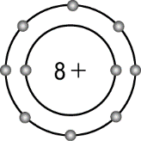 (Ｂ)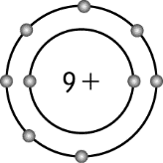 (Ｃ)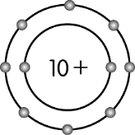 (Ｄ)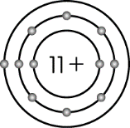 (Ｅ)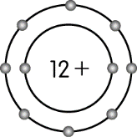
.已知 25 ℃ 時水飽和蒸氣壓為 25 mmHg，在 30 L 容器內裝入 20 mmHg 氮氣與 10 mmHg 水蒸氣，同溫下將容器氣體改變為 V L時，則下列敘述哪些正確？
(Ａ)若 V＝10 L 時，則容器內之壓力為 90 mmHg
(Ｂ)若 V＝15 L 時，則容器內之壓力為 60 mmHg
(Ｃ)若 V＝60 L 時，則容器內之壓力為 15 mmHg
(Ｄ)承(Ａ)、(Ｂ)、(Ｃ)三者液態水水量多寡：(Ａ)＞(Ｂ)＞(Ｃ)
(Ｅ)承(Ａ)、(Ｂ)、(Ｃ)三者液態水水量多寡：(Ａ)＞(Ｂ)＝(Ｃ)。
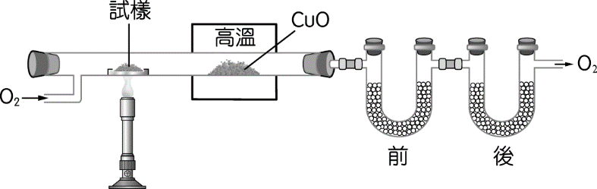
.某 6.0 克有機化合物，內含 C、H、O 等元素，使用燃燒分析法，如附圖的裝置，測得前面 U 形管的質量增加 3.6 克，後面 U 形管的質量增加 8.8 克。下列敘述哪些正確？
(Ａ)裝置中的 CuO 可將燃燒產物完全氧化
(Ｂ)裝置中前、後兩支 U 形管的順序可以顛倒
(Ｃ)前面 U 形管中裝的乾燥劑可用 NaOH
(Ｄ)試樣的實驗式為 CH₂O
(Ｅ)若已知此化合物的分子量為 60，則其分子式為 C₂H₄O₂。
.(甲)、(乙)、(丙)、(丁)、(戊)五瓶硫酸溶液，各瓶之硫酸濃度分別為：
(甲) 1 M（比重為 1.07）； (乙) 1 m； (丙)重量百分率濃度 11％；
(丁)莫耳分率 0.02； (戊) 500 ppm，
請問各瓶之濃度大小次序，哪些正確？（分子量：H₂SO₄＝98）
(Ａ)(甲)＞(丁)＞(乙) (Ｂ)(戊)＞(丙)＞(甲) (Ｃ)(甲)＞(乙)＞(戊)
(Ｄ)(丙)＞(甲)＞(戊) (Ｅ)(丁)＞(乙)＞(戊)。
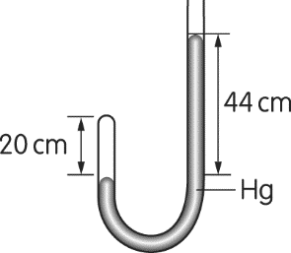
.如附圖，假設管柱截面積為 1 cm²，在 25 ℃、1 atm 下，則下列敘述哪些正確？
(Ａ)取出 Hg 60 cm，則左管氣體膨脹至 30 cm
(Ｂ)取出 Hg 50 cm，則左管氣體膨脹至 30 cm
(Ｃ)加入 Hg 50 cm，則左管氣體壓縮至 15 cm
(Ｄ)加入 Hg 45 cm，則左管氣體壓縮至 15 cm
(Ｅ)取出 Hg 44 cm，則兩管 Hg 面等高。

.已知 2H₂(g)＋O₂(g) → 2H₂O(l)，ΔH＝－572 kJ，下列敘述哪些正確？
(Ａ)本反應為放熱反應
(Ｂ)水的莫耳生成熱為－572 kJ
(Ｃ)氫的莫耳燃燒熱為－572 kJ
(Ｄ)本反應亦可表示為 2H₂(g)＋O₂(g) → 2H₂O(l)＋572 kJ
(Ｅ)若 2H₂(g)＋O₂(g) → 2H₂O(g) 的反應熱為 Q kJ，則∣Q∣＜572。
.苯（C₆H₆）的凝固點為 5.5 ℃，莫耳凝固點下降常數為 5.12 ℃/m，將苯甲酸（C₆H₅COOH）0.61 克溶於 100 克的苯中，測得溶液的凝固點為 5.32 ℃，溶液中對苯甲酸的敘述哪些正確？
(Ａ)平均分子量為 174 (Ｂ)此物在苯中有 40％ 產生二聚物
(Ｃ)在苯中之有效溶質粒子共 0.0035 莫耳 (Ｄ)此物在苯中的解離百分率為 60％
(Ｅ)因為苯甲酸會揮發，故不適用ΔT_{f}。
.氧化還原反應：Cu₃P＋HNO₃ → Cu(NO₃)₂＋H₃PO₄＋NO＋H₂O（未平衡），下列敘述哪些正確？
(Ａ)每 1 莫耳的 Cu₃P 共放出 11 莫耳電子
(Ｂ)每 1 莫耳的 Cu₃P 共放出 8 莫耳電子
(Ｃ)作為氧化劑之 HNO₃ 莫耳數占所有 HNO₃ 的 37.9％
(Ｄ)作為氧化劑之 HNO₃ 莫耳數占所有 HNO₃ 的 42.3％
(Ｅ)作為氧化劑之 HNO₃ 莫耳數占所有反應物莫耳數之 34.4％。

D
A
B
D
A
B
D
E
E
C
B
A
Ｃ
B
C
A
A
B
E
E
A
A
C
A
B
E
A
D
B
E
A
D
D
C
B
DE
ADE
ABCDE
BC
DE
BDE
CD
AE
BCE
ADE
CDE
AC
ADE
AC
ACE

